Estatística.

**Estatística**🡪 “É um conjunto de métodos e processos quantitativos que serve para estudar e medir os fenômenos coletivos. ”

**Categoria Estatística:**

* Descritiva e;
* Indutiva ou Inferencial.

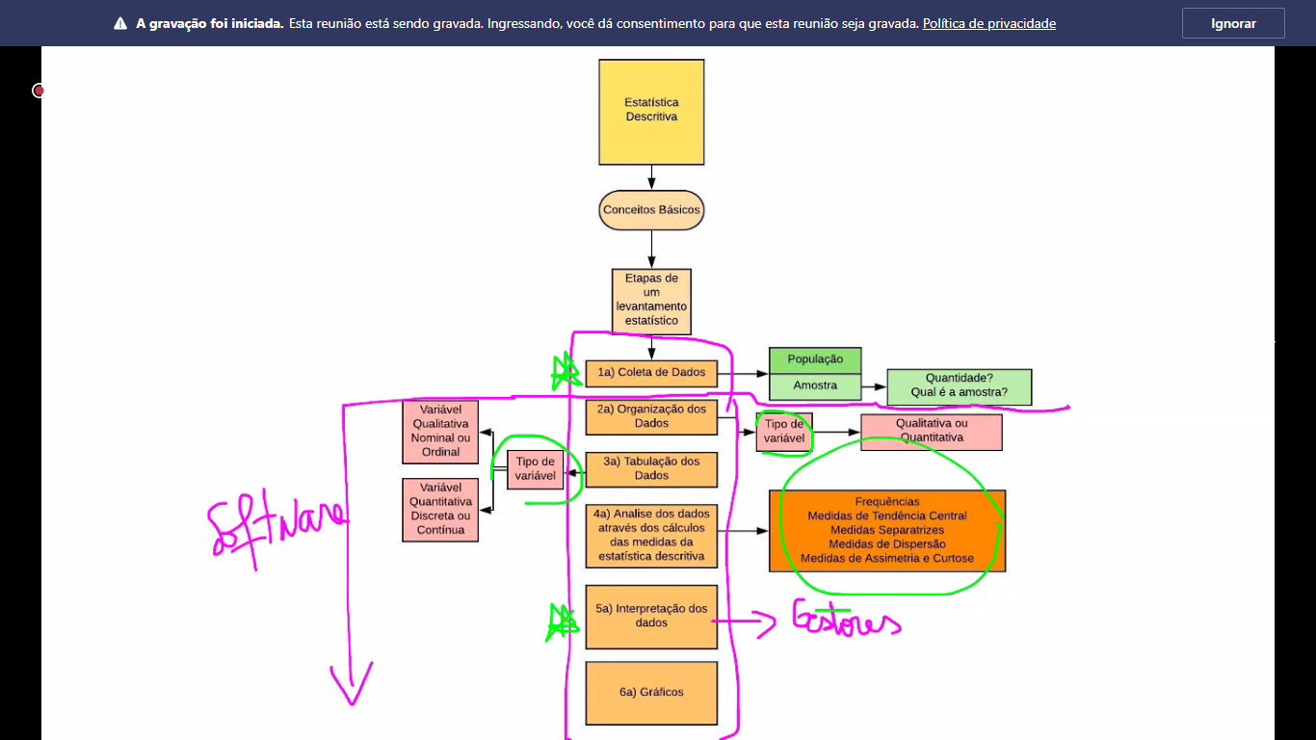

1°) Coleta de Dados 🡪 manual / automático (software).

* População (conjunto todos) representar
* Amostra (parte do conjunto) 🡪Qtde? = ERRO 🡪 Fórmulas.  
   Qual é? Técnicas de amostragem.

Parte do conjunto 🡪 Pesquisa de satisfação;  
 Pesquisa eleitoral;  
 Pesquisa Mercadologica;  
 Pesquisa de mod.

Qtde mínima de uma amostra:

* Pesquisa de satisfação de 1000 clientes 🡪 por amostragem 🡪 Qtde  
   Quem?  
   População(N)

(n0) = 1/ERRO2  / n = (N * n0)/(N + n0)

5% de taxa de erro por exemplo:

(n0) = 1/(0,05)²

= 1/(0.0025)

(n0) = 400

Sendo “n” a amostra:

(n) = (N * n0) / (N + n0)

= (1000 * 400) / (1000 + 400)

= 400.000 / 1400

Aproximadamente 286

Chegamos à conclusão de que 286 clientes devem ser pesquisados para uma taxa de 1.000 clientes ao todo.

2°) Organização dos dados. 🡪Tipo de variável (Objeto de pesquisa).

* Variável Qualitativa Nominal. 🡪 Quando a ordem não importa.
* Variável Qualitativa Ordinal. 🡪 Quando a variável já tem uma ordem pré-definida.
* Variável Quantitativa Discreta.
* Variável Quantitativa Continua.

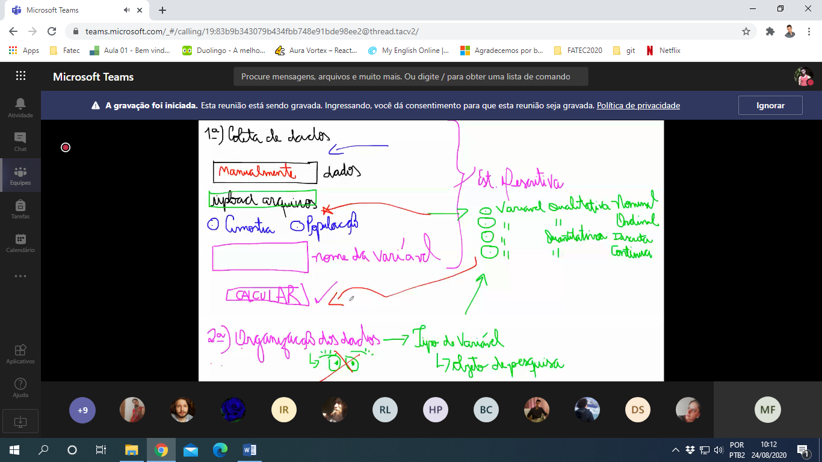

3°) Tabulação 🡪 **Tipo de variável**

Quali Quanti

Nominal ordinal Discreta Continua

Continua 🡪 Muita variedade da variável pesquisada e pouca repetição.

Discreta 🡪 Pouca variedade da variável pesquisada e muita repetição.

